第23回「あすなろ夢建築」大阪府公共建築設計コンクール
審査委員会 審査経過

平成26年１月24日（金曜日）
大阪府咲洲庁舎咲洲ホール

【審査委員長】
大坪 明
武庫川女子大学生活環境学部生活環境学科教授
【審査委員】
福原 和則
大阪工業大学工学部空間デザイン学科教授
加我 宏之
大阪府立大学大学院生命環境科学研究科准教授
井上 久実
井上久実設計室代表
前田 栄治
大阪府住宅まちづくり部住宅経営室住宅整備課長
平田 真
大阪府住宅まちづくり部公共建築室長

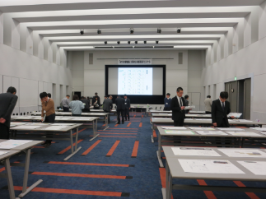

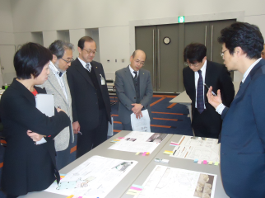

＜１次審査＞
・審査委員が全応募作品を審査し、評価する作品へ投票を実施。（委員1人につき10～13作品選出。）
※ 各作品の評価内容は別添１(1次審査評価内容)参照。

１次審査の投票結果
 | 1部 | 2部 | 全体 | 作品番号
6票 | 0 | 1 | 1 | 2-287
5票 | 1 | 1 | 2 | 1-8、2-116
4票 | 1 | 5 | 6 | 1-26、2-1、2-164、  2-170、2-324、2-329
3票 | 1 | 1 | 2 | 1-20、2-47
2票 | 2 | 2 | 4 | 1-7、1-16、2-136、2-270
1票 | 3 | 5 | 8 | 1-17、1-21、1-22、  2-123、2-129、2-235、  2-259、2-331
＜２次審査＞
・審査対象は、１次審査で２票以上を得票した作品と１票の作品のうち審査委員の推薦のあった作品（2-123）の計16作品とした。
・各作品について評価する点や課題点などを議論し、投票を実施。（委員1人につき4～5作品選出。）
- 各作品の評価内容は別添1(２次審査評価内容)、議論の内容は別添2参照。

２次審査の投票結果
 | 1部 | 2部 | 全体 | 作品番号
6票 | 1 | 0 | 1 | 1-8
5票 | 0 | 1 | 1 | 2-329
4票 | 1 | 2 | 3 | 1-26、2-164、2-287
3票 | 0 | 0 | 0 | 該当なし
2票 | 0 | 1 | 1 | 2-1
1票 | 0 | 4 | 4 | 2-116、2-123、2-170、  2-324
＜最終審査＞
・２次審査で1票以上を得票した作品（10作品）を対象として、審査委員が議論を行い、各賞を決定した。
・グランプリには、票数の多かった２作品のうち、事業化を考慮し、「コミュニティ形成が期待でき、使いやすく管理面にも配慮された作品（2-329）」を選定した。得票数の多くより優れた作品から優秀作品賞、佳作を選定し、提案内容が挑戦的である作品を奨励賞に選定した。
- 最終審査の議論の内容は別添2参照。

